VX开发指导手册
(V1.0)

历史修订记录
序号 | 版本 | 修订 | 审核 | 释放日期 | 修订摘要
1 | 1.0 | 宏伟 |  |  | 初始化版本
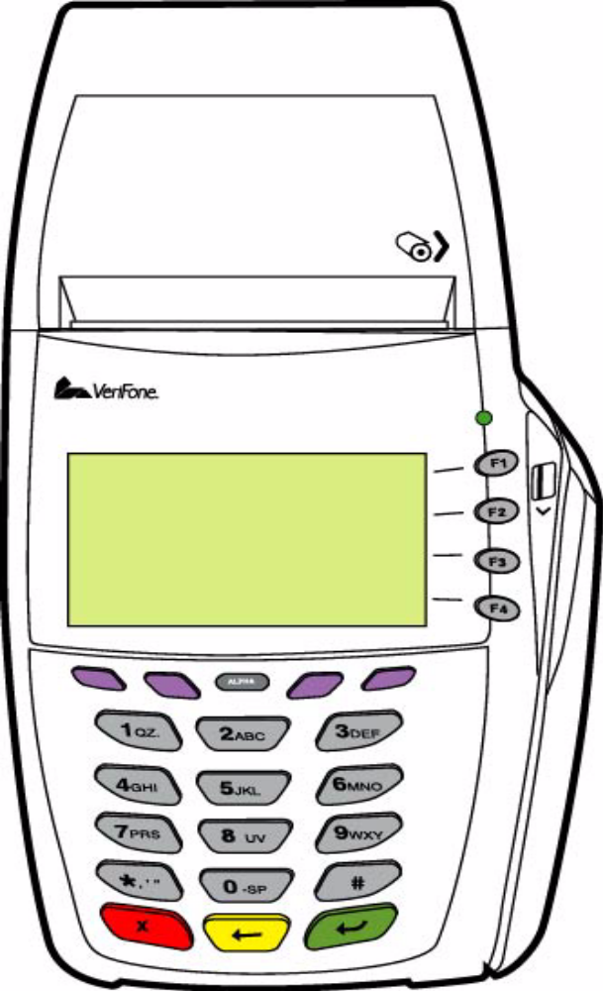
目录
● 编译环境： 3
系统环境： 3
环境安装： 3
环境变量(DTK)： 3
系统工具： 3
下载工具： 4
签名工具： 4
字体工具： 4
自动测试工具： 4
ECL： 5
● VRXSDK： 6
Config.Sys： 6
函数列表： 7
文件管理： 8
多任务： 9
事件处理： 10
控制设备： 10
系统设备： 14
IC、串口等通信设备： 15
IPP KEY LOADing： 16
字符串操作： 18
● ACT2000： 19
AIE引擎： 19
消息、数据入口引擎： 21
ISO8583、PIP、数据捕获引擎： 22
MODEM引擎： 24
数据库、CR600引擎： 25
打印机引擎： 25

编译环境：

系统环境：
ARM开发编译环境，VerixV 6.0(DTK，ECL)，Crack(破解文件)，license文件。

环境安装：
- ARM Setup
- 使用Crack\Patch.exe对安装的Arm里面的DLL文件进行Crack，文件存放的路径：ARM\RVCT\Programs\2.0.1\277\win_32-pentium
- 安装DTK，ECL。
- 建议采用默认安装，安装完毕重新启动计算机
- 将License.dat 复制到C:\flexlm目录。

环境变量(DTK)：
▪ VACT2000=C:\VerixVAps\ACT2000
▪ VCARDSLOT=C:\VerixVAps\CardSlot
▪ VERIFIND=C:\Verixvaps\VeriFind
▪ VERIPRINT=C:\verixvaps\veriprint
▪ VMSNGER=C:\VerixVAps\Messenger
▪ VRXSDK=C:\VerixVAps\VFSDK
▪ VSFSTOOL=C:\Program Files\VeriShield File Signing Tool
▪ VTCPIP=C:\VerixVAps\TCPIP
▪ VUCL=C:\VerixVAps\UCL
▪ VVMAC=C:\VerixVAps\VMAC
▪ VVTMA=C:\VerixVAps\VTMA

(已经增加版本控制)

系统工具：
▪ vrxcc.exe    编译（VRXSDK、RVCTDIR）
▪ vrxhdr.exe 分配Stack,Heap
▪ vrxlib.exe 产生库
▪ ddl.exe 下载工具
▪ vlr.exe VLR格式(vlr hotcards.txt hotcards.dat)
▪ findsrc.exe
▪ vrxdb.exe 调试
▪ vssconv.exe 安全脚本工具

下载工具：
▪ Vx系列的下载软件为DDL.exe，命令格式如下：
DDL *GO=IST5150.out -f1POS.dld -b115200 -c -p1
说明：
1． *GO为系统变量，IST5150.out为编译后的程序，-f1为参数，POS.dld为下载文件列表，-b115200为下载通讯速率。
其它参数参考DDL
ddl SETDRIVE.F newapp.out -r oldapp.out
▪ 清除系统原内容，包括程序和配置文件，编辑批处理文件，内容包括Group1—Group15的以下相关内容。
-r config.sys
-isetgroup.15
*PW=Z66831
-r *:*/
-r config.sys
-z
▪ 导出工具：VX提供DUL.exe工具，可以将终端所有内容导出到PC机上。命令格式如下：
dul [-p port] [-b baud] [-t timeout] [-r request] [-d directory] [-s] [-n] [-q] [-c] files...

签名工具：
VeriShield File Signing Tool
注意：-nogui选项

字体工具：
Font Generation Tool
可以显示、打印自定义字库或图形。

自动测试工具：
VeriFind Test Automation Tool
Beetle.res需要下载，系统环境*BEETLE＝1。
Beetle.c

ECL：
Enhanced Communication Libraries
UCL、TCP/IP(Based BSD4.2,支持SSL)、IP Download、CommunicationServer、

注意：
- 关于V/Vx系列的DTK总体细节介绍参考< VDTKGuide.pdf>
- OS版本：开机之后第二行显示内容。

VRXSDK：
Verix/ARM application tool kit
参考文件<VVOSToolsPgmManual.pdf >、<VVOSPgmManual.pdf >

库文件：
verix.lib、verixn.lib、voy.lib、voyn.lib、VOYNS.LIB、VOYNS.o、VOYS.o
头文件：
assert.h、ctype.h、errno.h、float.h、libvoy.h、locale.h、math.h、setjmp.h、stdarg.h、stddef.h、stdio.h、stdlib.h、string.h、svc.h、svc_sec.h、svc_swi.h、svctxo.h、time.h

Config.Sys：
通过Put_Env、Get_Env读写系统配置文件。
*FILE：修改文件管理器最大的句柄数目，默认为30，取值32－61。
*PIPE：修改管道管理器最大的句柄数目，最大为256。
*MENUx、*MENUxy：自定义菜单
*UNZIP：解压缩
*APNAME：应用名称
*ARG： 运行参数
*B： 最小为1，最大为256
*BCM：
CHKSUM：
*COMBO：设置MODEM、TCP/IP，0＝MODEM,1=TCP/IP
*DBMON：调试系统变量
*DIAG：
*DARK：打印字体效果加强，取值1－9
*FA：签名文件是否保留到MEMORY。
*IPPMKI：设置内置密码键盘通讯参数。
*MA：运行于加强模式。
*MERR：MOMEM Profile加载错误代码
*MN：MODEM配置文件名
*OFFD：调用SVC_SHUTDOWN的延时时间
*PW：当前Group的系统密码
*POW：
*PRTFNT：打印字体大小，默认64，取值0－256
*PRTLGO：打印图象大小，默认1，取值0－10
*SMDL：是否允许开机下载
*SMPW：系统超级密码
*TIME：系统默认计时器数目，默认为10
*USBMEM：内存保留容量，默认为16KB
*ZA：ZonTalk指定的应用ID
*ZP：ZonTalk主机电话号码
*ZR：ZonTalk通讯波特率，默认*ZR=6,19200
*ZT：ZonTalk指定的终端ID
*ZINIT：外置Modem初始化串，默认ATM0V0&D2
*ZRESET：外置Modem重置串，默认ATZ0
*ZRESP：外置Modem连接响应，默认CONNECT 2400
*ZSWESC：外置Modem挂线，默认DTR
*ZTCP：

函数列表：
- 获取堆栈最大空间
long _stack_max (void)
long _heap_max(void)
- <Ctype.h>
Isalnum、isalpha、iscntrl、isdigit、isgraph、islower、isprint、ispunct、isspace、isupper、isxdigit、tolower、toupper、isascii、toascii。
- <Math.h>
Acos、asin、atan、atan2、cos、sin、tan、cosh、sinh、tanh、exp、frexp、ldexp、log、log10、modf、pow、sqrt、ceil、fabs、floor、fmod、cotan、hypot、
- <Stdio.h>
Open、read、write、remove、rename、tmpnam、fclose、fflush、fopen、freopen、setbuf、fprintf、fscanf、printf、scanf、sprintf、sscanf、vfprintf、vprintf、vsprintf、fgetc、fputc、fputs、getc、getchar、putc、putchar、puts、ungetc、fread、fwrite、fgetpos、fseek、fsetpos、ftell、rewind、clearerr、feof、ferror、
- <Stdlib.h>
Atof、atoi、atol、strtod、strtol、strtoul、rand、calloc、free、malloc、realloc、getenv、bsearch、qsort、abs、div、labs、ldiv、
- <String.h>
Memcpy、memmove、strcpy、strncpy、strcat、strncat、memcmp、strcmp、strncmp、memchr、strchr、strcspn、strpbrk、strrchr、strstr、strtok、memset、strerror、strlen、memccpy
- 设备驱动函数
write (int handle, char const *buffer, int count);
read (int handle, char const *buffer, int count);
open (char *pathname, int opentype);
close (int handle);
lseek (int handle, long offset, int origin);
- 文件管理部分函数
get_file_max、set_file_max、get_file_attributes()、set_file_attributes、reset_file_attributes、get_file_size()、get_file_date()、dir_get_file_size()、dir_get_file_date()、get_file_size、get_file_date、dir_get_first 、dir_get_next、dir_get_sizes、dir_put_file_date、dir_reset_attributes、dir_set_attributes(ATTR_READONLY|ATTR_NO_CKSUM|ATTR_NO_GROW|ATTR_NOT_AUTH)、SVC_RAM_SIZE、dir_flash_coalesce、dir_flash_coalesce_size、SVC_FLASH_SIZE、

文件管理：
Vx共有Group0－Group15组文件系统， 其中Group0为系统预留，Group1为主要，Group2-Group14为其它，Group15为共享。每个Group都带有自己的Config.sys。
大部分文件存储于SRAM，部分文件可存储于FLASH中，例如字库。
文件名最长为32个字符并以NULL为结束符，不区分大小写。当终端下载新应用后，会使用SVC_RESET、SVC_RESTART进行重置。
用户文件不宜太多，如需要增加文件个数，需要修改*FILE，建议值10－224。
VLR和CVLR格式文件,最大长度为254字节。
KEYED Files(成对CVLR格式文件)通过Put_env,Get_env,PutKey,getKey读取。
Group1-Group15之间的访问可以通过set_Group/get_Group进行返回。Group1可以访问任何Group(除了Group0),Group15可以不使用Set_Group操作。

函数名 | int open (const char *filename, int attributes);  int read(int handle, char *buffer, int count);  int read_vlr (int handle, char *buffer, int count);  int read_cvlr (int handle, char *buffer, int count);  int write(int handle, const char *buffer, int count);  int write_vlr (int handle, const char *buffer, int count);  int write_cvlr (int handle, const char *buffer, int count);  int lseek(int handle, long offset, int origin);  int seek_vlr (int handle, long offset, int origin);  int seek_cvlr (int handle, long offset, int origin);  int insert(int handle, const char *buffer, int size);  int insert_vlr (int handle, const char *buffer, int size);  int insert_cvlr (int handle, const char *buffer, int size);  int delete(int handle, unsigned int count);  int delete_vlr (int handle, unsigned int count);  int delete_cvlr (int handle, unsigned int count);  int delete_ (int handle, unsigned int count);  int SVC_CHECKFILE (const char *filename);  int _remove(const char *filename);  int lock (int handle, long reserved1, long reserved2);  int unlock (int handle, long reserved1, long reserved2);  int _rename(const char *oldname, const char *newname);  int close(int handle);  int file_copy (const char *source, const char *target);  int unzip (const char *zipfile);
备注 | filename,最长为32字符  Attributes为属性，取值O_RDONLY、O_WRONLY、O_RDWR、O_APPEND、O_CREAT、O_TRUNC、O_EXCL、O_CODEFILE。

多任务：
using simple “round-robin’ scheduling
应用内部采用管道PIPE通讯。MainTask通过*Go在系统启动后运行，其它应用采用Run方式运行。任务中止采用_exit(int h)。
VX终端大部分设备被一个任务打开，其它则无法再次打开。除了蜂鸣和时钟
如果处理设备共享的情况？建议采用如下操作：
int get_name (int dvic_nbr, char *dev_id);
int get_owner (const char *dev_id, int *ownertaskid);
int set_owner (int handle, int task_id);
注意:Console设备需要通过activate_task()来激活
Vx570支持信号量
PIPE为动态管道，包括Character和Message类型，管道的数目取决于系统环境Config.sys的配置。
PIPE提供的API包括常用的open,read,write,close之外，提供了额外的API函数。

函数名 | int get_env(const char *key, char *buffer, int bufsize);  int put_env(const char *key, const char *val, int len);  int get_group (void);  int get_task_id (void);  int get_task_info (int id, struct task_info *info);  int run (const char *file, const char *args);  int run_thread(int routine, int parameter, int stacksize);  int set_group (int group);  、、、、、、、、、、、、、、、、、、、、  int sem_init(sem_t *sem, unsigned int value);  int sem_wait(sem_t *sem);  int sem_post(sem_t *sem);  int _exit(int exitcode);  int open(char *path, int params);  、、、、、、、、、、、、、、、、  handle = open(const char * pipename, int opentype);  int close(handle);  int status = pipe_connect(int pipehandle, int targetpipehandle);  int pipe_init_char (int handle, int max_input_chars);  int pipe_init_msg (int handle, int max_input_msgs);  int pipe_pending (int handle);  int read(int handle, char *buffer, int count);  int write(int handle, const char *buffer, int count);  int SVC_RESTART(const char *filename);
备注

事件处理：
操作系统为每个应用维护32-bit word事件

函数名 | int clr_timer(int timer_id);  long peek_event(void);  post_user_event(int user_task_id, int user_bits);  long read_event(void);  long read_evt(int needed_events);  int read_user_event(void);  int set_timer(long msecs, long eventmask);  int set_signal_events(int radio_hdl, int signal);  int SVC_WAIT(unsigned int msecs);  long wait_event(void);  int wait_evt(int needed_events);
备注

控制设备：
控制设备以及相关加强API.
函数名 | set_bcm (char Mode);  int activate_task(int task_id);  int alpha_shift(int c);  int clreol(void);  int clrscr(void);  int contrast_down(void);  int contrast_up(void);  int delline(void);  int disable_hot_key(void);  void disable_key_beeps(void);  void enable_hot_key(void);  void enable_key_beeps(void);  int getcontrast(void);  void getfont(char *font_name);  int getgrid(void);  int getinverse(void);  int inverse_toggle(void);  int setinverse_toggle(int value);  int getscrollmode(void);  int get_console(int clear_keys);  int get_font(char *font_name);  int get_font_mode(void);  long get_hot_key_sts(void);  int gototxy(int x, int y);  int insline(void);  int kbd_pending_count(void);  int kbd_pending_test(int targetchar);  int key_beeps(int flag);  int putpixelcol(char *buffer, int len);  int put_graphic(const char *buf, int len, int x1, int y1, int x2, int y2);  int resetdisplay(const char *font, int grid_id);  int screen_size(char *buffer);  int setcontrast(int value);  int setscrollmode(int mode);  int set_backlight(int mode);  int set_cursor(int flag);  int set_font(const char *font_name);  int set_hot_key(int keycode);  int SVC_INFO_DISPLAY(char *stuff_6x);  int SVC_INFO_KBD(char *buf_1x);  int wherecur(int *x, int *y);  int wherewin(int *x1, int *y1, int *x2, int *y2);  int wherewincur(int *x, int *y);  int window(int x1, int y1, int x2, int y2);  int write_at(char *buf, int len, int x, int y);  int get_component_vars (int handle, char *buffer, int len);  int set_combo_mode(int mode);  int SVC_CHK_PASSWORD (const char *buffer);  int SVC_FLASH_SIZE (void);  int SVC_INFO_COUNTRY (char *buf_12);(12字节国家信息)  void SVC_INFO_CRASH (struct info_crash_t *results);  int SVC_INFO_DISPLAY (char *buf_6);  void SVC_INFO_EPROM (char *buf_9);  int SVC_INFO_HW_VERS (char *buf_2);  int SVC_INFO_KBD (char *buf_1);  long SVC_INFO_LIFETIME (void);  int SVC_INFO_LOTNO (char *buf_6);  int SVC_INFO_MAG (char *buf_1);  int SVC_INFO_MOD_ID (void);  int SVC_INFO_MODULE_ID (int port);  int SVC_INFO_MODELNO (char *buf_12);  int SVC_INFO_PARTNO (char *buf_12);  int SVC_INFO_PIN_PAD (char *buf_1);  int SVC_INFO_PORT_IR (void);  int SVC_INFO_PORT_MODEM (void);  int SVC_INFO_PRNTR (char *buf_1);  void SVC_INFO_PTID (char *buf);  int SVC_INFO_RESET (char *buf_12);  int SVC_INFO_SERLNO (char *buf_11);  int SVC_SHUTDOWN (void);  int SVC_LED (int id, int mode);  int SVC_RAM_SIZE (void);  void SVC_VERSION_INFO (char *buf);  int SVC_INFO_OS_HASH (U8* hashout, U8* keyin, int keysz);  int SVC_CHK_FIFO (const fifo_t *fifo);  void SVC_CLR_FIFO (fifo_t *fifo, int datasize);  int SVC_GET_FIFO (fifo_t *fifo);  int SVC_PUT_FIFO (fifo_t *fifo, int val);  int SVC_READ_FIFO (fifo_t *fifo, char *buffer, int size);  int SVC_WRITE_FIFO (fifo_t *fifo, const char *buffer, int size);  unsigned int SVC_CRC_CALC (int type, const char *buffer, int size);  unsigned int SVC_CRC_CALC (int type, const char *buffer, int size);  unsigned int SVC_CRC_CCITT_L (const void *buffer, int sz, unsigned intseed);  unsigned int SVC_CRC_CCITT_M (const void *buffer, int sz,  unsigned int seed);  unsigned int SVC_CRC_CRC16_L (const void *buffer, int sz,  unsigned int seed);  unsigned int SVC_CRC_CRC16_M (const void *buffer, int sz,  unsigned int seed);  unsigned long SVC_CRC_CRC32_L (const void *buffer, int sz,  unsigned long seed);  unsigned char SVC_LRC_CALC (const void *buffer, int size,  unsigned char seed);  unsigned int SVC_MEMSUM (const char *buffer, long size);  unsigned int SVC_MOD_CK (const char *acct);
备注 | 0x80、0x81–0x8A、0x14–0x15、0x16–0x17、0x18P–0x1F

系统设备：
包括读卡器，时钟，蜂鸣器，内置打印机

函数名 | int get_name (int dvic_nbr, char *dev_id);  int get_owner (char *device, int *task);  int set_owner (int handle, int taskid);  int card_pending(void);  int open(const char *device_name, 0);  int SVC_INFO_MAG (char *buf_1);  void date2days(char *yyyymmdd, long *days);  void days2date (long *days, char *yyyymmdd);  void datetime2seconds (char *yyyymmddhhmmss, unsigned long *seconds);  void seconds2datetime (unsigned long *seconds, char *yyyymmddhhmmss);  int SVC_VALID_DATE (const char *yyyymmddhhmmss);  void secs2time (const long *secs, char *hhmmss);  void time2secs (const char *hhmmss, long *secs);  int bytes_read = read(int hClock, char *buffer, int size);  int read_clock(char *yyyymmddhhmmssW);  unsigned long read_ticks (void);  int SVC_WAIT (unsigned int milliseconds);  void play_RTTTL(char *music);  void error_tone (void);  int key_beeps(short flag);  void normal_tone (void);  int sound(int note, int milliseconds);  int open (“/dev/com4”, int unused); // printer device.  int get_opn_blk (int handle, Opn_Blk *ob);  int set_opn_blk (int handle, Opn_Blk *ob);  int get_port_status(int handle, char *buffer);  int reset_port_error(int handle);  int set_serial_lines(int handle, char *buffer);  int set_fifo_config (int handle, char *buffer);  int get_fifo_config (int handle, char *buffer);  int set_fc_config (int handle, char *buffer);  int get_fc_config (int handle, char *buffer);
备注 | 获取磁卡格式：[c1 s1 d1 c2 s2 d2 c3 s3 d3]  刷卡的返回码：  0 MAG_NOERR Valid data  1 MAG_NODATA No data  2 MAG_NOSTX Missing start sentinel or insufficient data  3 MAG_NOETX Missing end sentinel or excessive data  4 MAG_BADLRC Missing LRC or LRC error  5 MAG_PARITY Parity error  6 MAG_REVETX Reversed end sentinel found  7 MAG_BADJIS Insufficient printable characters  8 MAG_BADTRK Insufficient characters  时钟读取格式：yyyymmddhhmmssw
 | 打印机指令请参考SDK文档

IC、串口等通信设备：
包括读卡器，时钟，蜂鸣器，内置打印机，通信，加密模块等
函数名 | int gen_session_key (char *key8, int options);  int decrypt_session_data (char *data8);  int gen_master_key (char *key8, int options);  int test_master_key (void);  int SVC_ZONTALK (unsigned char type);  int get_fc_config(int fd, char *buffer);  int set_fc_config(int fd, char *buffer);  int PINentryStatus(void);  int SVC_INFO_PIN_PAD (char *buf_1);  int TerminatePinEntry(void);  int download (int handle, void *parms);  int get_component_vars(int handle, char *buffer, int len);  int get_opn_blk(int port, struct SetOpnBlk *ob);  int open(“/dev/eth1”, int unused);――Usb－Enternet  int get_enet_status(int hdl, char *status4);  int get_enet_MAC(int hdl, char *MACbuf);  int set_enet_rx_control(int hdl, int rx_control);  int crypto_read (int handle, char *buffer, int count);  int crypto_write (int handle, const char *buffer, int count);  int AES(unsigned char ucAesOption, unsigned char * pucAesKey8N, unsigned char * pucInputData, unsigned char * pucOutputData);  int DES(unsigned char ucDeaOption, unsigned char * pucDeaKey8N,unsigned char * pucInputData, unsigned char * pucOutputData);  int GenerateRandom(unsigned char * random8);  int isAttacked(void);  int rsa_calc(unsigned short * msg, unsigned short * mod, int wds, int exp,unsigned short * result);  int SHA1(unsigned char * unused, unsigned char * input_buffer,  unsigned long nb, unsigned char * sha20);  int iPS_GetScriptStatus(unsigned char ucScriptNumber,  unsigned char *pucINName);  int iPS_ InstallScript (char * pucINName);  int iPS_ExecuteScript(unsigned char ucScriptNumber,  unsigned char ucMacroID,  unsigned short usINDataSize,  unsigned char *pucINData,  unsigned short usMaximumOUTDataSize,  unsigned short *pusOUTDataSize,  unsigned char *pucOUTData);  int iPS_UninstallScript(unsigned char ucScriptNumber);  int iPS_CancelPIN(void);  int iPS_GetPINResponse(int * piStatus, PINRESULT * pOUTData);  int iPS_RequestPINEntry(unsigned char ucPANDataSize,  unsigned char *pucINPANData);  int iPS_SelectPINAlgo(unsigned char ucPinFormat);  int iPS_SetPINParameter(PINPARAMETER * psKeypadSetup);  int iPS_CheckMasterKey(unsigned char ucKeySetID, unsigned char ucKeyID,unsigned char * pucINKVC);  int iPS_DeleteKeys (unsigned long ulKeyType);  int iPS_LoadMasterClearKey(unsigned char ucKeySetID,  unsigned char ucKeyID,unsigned char *pucINKeyValue);  int iPS_LoadMasterEncKey(unsigned char ucKeySetID, unsigned char ucKeyID,unsigned char *pucINKeyValue);  int iPS_LoadSysClearKey(unsigned char ucKeyID,  unsigned char *pucINKeyValue);  int iPS_LoadSysEncKey(unsigned char ucKeyID,  unsigned char *pucINKeyValue);
备注
COM1－ RS232
COM2－ External PinPad
COM3－Modem
COM4－Inner Printer
COM5－Internal PinPad
COM6－USB

IPP KEY LOADing：
密码键盘通讯命令格式：STX Data ETX LRC or SI Data SO LRC

函数名 | int Create_MAC_Key(int hostkey, const char *A, const char *B);  int Calc_MAC(const char *buffer, int len, char *mac8);  int Init_MAC(void);  int Reset_Key(int hostkey);  int Term_MAC(void);
备注 | 命令格式较多，请参考SDK文献

字符串操作：
函数名 | int dtoa (double val, char *buffer, int bufsize, int format,int recision);  char *ltoa (long value, char *buffer, int radix);  char *ultoa (unsigned long value, char *buffer, int radix);  void strnlwr (char *dest, char *source, int size);  void strnupr (char *dest, char *source, int size);  void SVC_HEX_2_DSP (char *hex, char *dsp, int n);  void SVC_DSP_2_HEX (char *dsp, char *hex, int n);  int SVC_PACK4 (char *dest, char *source, int size);  int SVC_UNPK4 (char *dest, char *source, int size);  int SVC_CS2AZ (char *zstring, const char *cstring);  int SVC_AZ2CS (char *cstring, const char *zstring);  void SVC_INT2 (unsigned int value, char *buffer);  unsigned int SVC_2INT (const char *source);  int get_dock_sts (void);  int get_battery_sts (void);  int get_battery_value (int type);  int get_dock_sts (void);  int set_backlight (int mode);  int set_com1_pwr(int const char *pwr)a  int BatteryRegs(char * buffer)b  int get_battery_initialization_status (void)c  int SVC_SLEEP(void)c  int get_radio_sts(int hdl, char *sigs);  int set_radio_ctl(int hdl, const char *sigs);  int open (“/dev/wln1”, int unused);  int USB_WIFI_POWER (int power);
备注

ACT2000：
Application Construction Library
参考文件<23285_Verix_Verix_V_ACT2000_Programmers_Manual.pdf >

库文件：
Act.lib
头文件：
acdce.h、Aclascii.h、aclconio.h、acldev.h、aclfile.h、ACLStr.h、
aclutil.h、amexhost.h、appl8583.h、Applidl.h、Ascii.h、battery.h、Beetle.h、BeetlePlug.h、BeetleRCK.h、BeetleStr.h、cr600.h、Dbmgr.h、
Debug.h、defines.h、device.h、eeslapi.h、Formater.h、iso8583.h、K2dbtest.h、K2types.h、logsys.h、message.h、mobitex.h、portdef.h、power.h、printer.h、prot8583.h、VarRec.h、VeriFind.h、version.h、Vlr.h、XModem.h。

AIE引擎：
某事件触发时，引擎根据应用定义表(application-define)选择定义好的功能进行操作。
50ms ：AIE检测是否按【取消】键并清除缓冲
250ms：AIE执行Slow Poll Funcation
50ms： AIE执行Fast Poll Funcation
750ms：IDLE Timer
AIE提供IDLE Tables(Branch Table and Function Table)，并根据表定义内容进行操作。如图：
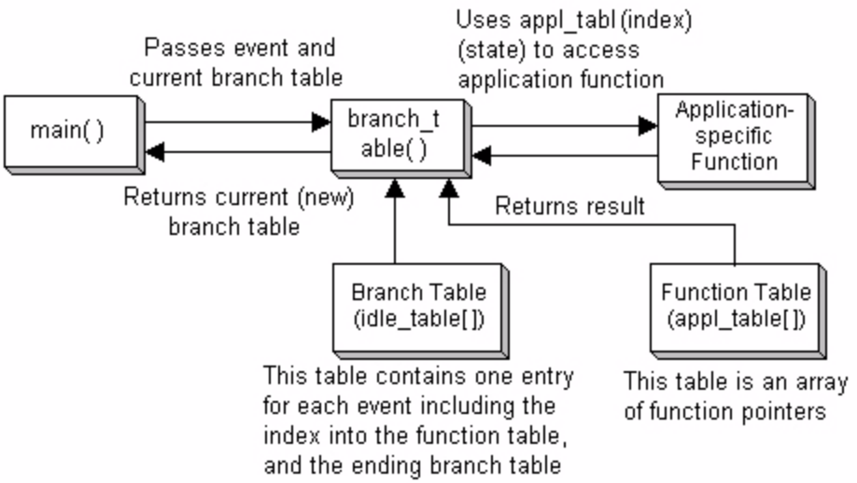

函数名 | int act_kbd_pending_test(int targetcode);  int append_char(char *string, char c);  BYTE atox (BYTE character);  void beep(int type);  int card_parse(char *track, struct TRACK *parsed, char *order);  int chars2int (char *s_buffer, int i_num);  int chk_card_rdr(int h_card);  int chk_luhn(char *buffer);  int CHK_TIMEOUT(int h_clock, unsigned long time_val);  int clock_data (int clock, int i_type, char * clock_buffer,  char * s_dest_bufr);  char *ctons(unsigned char *string);  int cvt_ym (char * ym);  int delete_char(char *string, int del_pos);  int display(char *display_string);  int display_at(unsigned int column, unsigned int line, char  *display_string, unsigned int clear);  int display_new (char *message);  int do_compression (int mode, int compress_type, char *in_buf,  char *out_buf, int in_len);  int dsp_strs(char * va_alist, ...);  void ERR_BEEP();  void f_dollar(char *data_ptr, int prec, int dol_flag, int dol_format);  void set_chars_per_key_value (short shCharPerKey)  getkbd_entry  int getxy(unsigned *x, unsigned *y);  int insert_char(char *string, int pos, char c);  int insert_decimal(char *buf);  void int2str(char *dest, int val);  int julian_date(unsigned year, unsigned month, unsigned day);  int KBHIT(void);  key_card_entry  char keyin_mapped(unsigned long key_map);  int LEAP_YR(int year);  void long2str(char *dest, long val);  char *MEMCLR(char *buf, unsigned size);  int month_end(int month, int year);  int pad(char *pdest_buf, char *psrc_buf, char pad_char, int pad_size,  int align);  int pause(unsigned time);  int prompt(int h_clk, char *display_string, unsigned int wait,  unsigned int opt);  int prompt_at  int purge_char(char *buffer, char rem_char);  int range(RANGE_PARMS *range_data);  int range_vlr (char *accnt, int start, char *data, char *file_name);  unsigned long set_itimeout(int h_clock, unsigned int time,  unsigned long gradient);  char sgetf(char *ss, char *cs, char *args, ...);  int strn2int(char *buffer, int cnt);  int str2digit(char *source);  int str2dsp_len(char *source, unsigned offset, short dsp_wid, char dir);  int str2int(char *buffer);  long str2long(char *string);  int track_parse(struct TRACK *parsed, unsigned char tk_option);  int view_buffer(char *buf, int inc, unsigned long key_map);  int SVC_KEY_NUM(int dest_buff, int max_digits, int fraction, int  punctuate);  SVC_KEY_TXT\  int SVC_TICKS(int action, long *longadr);  aie_main  long appl_idle_get_fast_poll_time();  long appl_idle_get_idle_poll_time();  long appl_idle_get_slow_poll_time();  void appl_idle_set_cancel_loop_time(long time);  void appl_idle_set_fast_poll_time(long time);  void appl_idle_set_idle_poll_time(long time);  void appl_idle_set_slow_poll_time(long time);
备注

消息、数据入口引擎：
TXOFILE消息文件格式命令：
txofile [-options] input_filename output_filename
通过形成可识别的文件，不需要应用程序重新编译变可以动态更改应用显示、提示信息等。
函数名 | int msg_display_at(  int msg_display_new(unsigned int message_num, char *buffer);  char *msg_get(unsigned message_num, char *buf_ptr);  int msg_select_file(char *file_name);
备注

ISO8583、PIP、数据捕获引擎：
标准ISO8583格式
标准主机通讯协议：
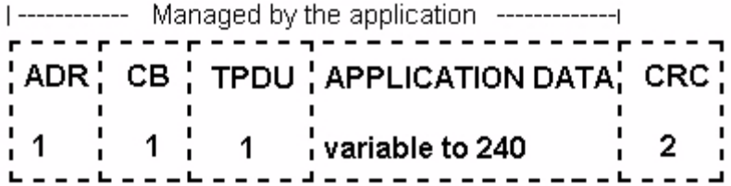
•ADR: is the HDLC (SDLC) poll address (normally 0x30).
•CB: is the HDLC control byte.
•TPDU: is the Transport Protocol Data Unit (see below).
•CRC: is the HDLC checksum (CCITT CRC).
再field_table定义字段的内容和数据格式。
函数名 | int bitfun (UINT *map, BYTE bit, BYTE set);  int fieldcnt(char *buf, int start, int count, char *dest);  int fieldfix(char *buf, int start, int size, char *dest);  int fieldray(char *buf, int start, char stop, char *dest);  int fieldvar(char *buf, int fldnum, unsigned char sep, char *dest);  int load_bmp (  void asc_to_asc(int n);  void asc_to_bcd(int n);  void asc_to_str(int n);  void av2_to_str(int c);  void av3_to_av3(int c);  void av3_to_str(int c);  void bcd_to_asc(int n);  void bcd_to_bcd(int n);  void bcd_to_snz(int n);  void bcd_to_str(int n);  void bi2_to_hst(int c);  void bi3_to_hst(int c);  void bin_to_hst(int n);  void bit_to_bit(int n);  void bv2_to_str(int c);  void get _dst_8583(unsigned char *dst);  int get_fn_8583(void);  void get_src_8583(unsigned char *src);  void hst_to_bi2(int c);  void hst_to_bi3(int c);  void hst_to_bin(int n);  void iso8583_main(converters *pConvertTable, fn Ret1, fn Ret2,  unsigned char *szdst_8583, unsigned char *szsrc_8583);  void map_clear(unsigned char *map, int max_fn);  void map_man(unsigned char *va_alist, ...);  void map_reset(unsigned char *map, int field_no);  void map_set(unsigned char *map, int field_no);  int map_test(unsigned char *map, int field_no);  int process_8583(int how, field struct *field_tbl, unsigned char *map, unsigned char *buffer, int limit);  void set_dst_8583(unsigned char *dest);  void set_src_8583(unsigned char *src);  void str_to_asc(int n);  void str_to_av2(int c);  void str_to_av3(int c);  void str_to_bcd(int n);  void str_to_bv2(int c);  void str_to_xbc(int n);  void xbc_to_str(int n);  int check_8583_tpdu_msg_id(  find_field_index  void pip_main(unsigned char *tmap, char *tmsgid, char *tproccode,  Fxn func);  int pip_trans(  int set_tpdu_length(int inTPDULength);  int dce_key_cvt(unsigned char process, char *file, char *key, unsigned char cnvt, DCE_KEY_DATA data);  int DCE_GETCFG_C(char *key, DCE_KEY_DATA data);  int DCE_GETCFG_S (char *key, DCE_KEY_DATA data);  int DCE_PUTCFG_C(char *key, DCE_KEY_DATA data);  int DCE_PUTCFG_S(char *key, DCE_KEY_DATA data);
备注
 | ―――最好不用―――

MODEM引擎：
函数名 | int MDM_READ_BLK(int h_modem, struct Opn_Blk mdm_blk);  int MDM_READ_REJECT_PKT(int h_modem, struct reject_struct reject_buffer);  int MDM_RESET_ERROR(h_modem);  int MDM_STATUS(int h_modem);  int MDM_WRITE_BLK(int h_modem, struct Opn_Blk mdm_blk);  int inInitModem(int h_modem, int i_max_wait, int va_alist, ... );  int inOpenModem(int *h_modem, char *port, int Baud, int Format);  void vdCheckDataMode(int mode);  void vdSetEchoMode(int setecho);  int xhayes_control(int h_modem, int h_clock, int max_wait, char command, char *buffer);  int xhayes_display(int hayes_code, char *buffer);  int xhayes_flush(int h_modem);  int xhayes_response(int h_modem, int h_clock, int max_wait);  int xhayes_send_cmd(int h_modem, char *cmd_buff);  int xhayes_status(int h_modem, int h_clock, int wait_time);  int xmdm_check_status(int h_modem, unsigned char stat_map);  int xmdm_checkline(int h_modem);  xmdm_clear  int xmdm_close(int h_modem, int output_pend, int input_pend);  int xmdm_dial_status(int h_modem, int h_clock, int max_wait);  int xmdm_failed_output_pending(int h_modem);  int xmdm_flush(int h_modem);  int xmdm_get_line_dial  int xmdm_hangup(int h_modem, int h_clock, int max_wait);  int xmdm_init  int xmdm_input_pending(int h_modem);  int xmdm_open(int *h_modem,  int xmdm_output_pending(int h_modem);  int xmdm_receive_data(int h_modem, char *buffer, int min, int max,  int max_wait);  int xmdm_send_data(int h_modem, char *buffer, int buff_len, int max_wait);  int xmdm_set_attrib(int h_modem, int rate, int format, int flush);  int xmdm_set_protocol(int h_modem, int rate, int format);
备注

数据库、CR600引擎：
CR600：CR600 Check Reader

函数名 | short db_close(DB_FILE *db_ptr);  short db_delete(DB_FILE *db_ptr, long rec_num, long rec_cnt);  long db_get_key(  short db_open(DB_FILE *db_ptr, char *filename, int key_len, int mode);  short db_read(DB_FILE *db_ptr,  short db_remove(char *filename);  long db_seek_key(DB_FILE *db_ptr  long db_seek_record(DB_FILE *db_ptr  short db_write(DB_FILE *db_ptr,  int cr600_dial_zontalk(int inmdm_handle);  int cr600_monitor_download(int inmodule_downloading);  int cr600_zontalk_download
备注

打印机引擎：

函数名 | int p_set_baudformat(int h_comm_port, int baud_rate, char *data_format);  void formater_close (FORMATER *formdata);  void formater_main(g_data *gvardata);  int p3700_close(short h_comm_port);  short p3700_dnld_char  short p3700_dnld_font_file(short handle, short h_font_file,  short font_table);  short p3700_dnld_graphic_file  int p3700_id(short h_comm_port, short id_time_out);  int p3700_init(short h_comm_port, short time_out);  int p3700_print(short h_comm_port, unsigned char *buf);  unsigned char *p3700_mode(unsigned char mode, unsigned char *buf);  short p3700_print_graphic(short h_comm_port, short imageId,  short offset);  short p3700_select_font(short h_comm_port, short font_size,  short font_table);  short p3700_sel_tbl_dnld_char  int p3700_status (short h_comm_port, short stat_time_out);  int p3600_close(short h_comm_port);  short p3600_dnld_char(  int p3600_init(short h_comm_port, short time_out);  unsigned char *p3600_mode(unsigned char mode, unsigned char *buf);  short p3600_print_graphic(short h_comm_port, short imageId,  short offset);  short p3600_select_font  short p3600_sel_tbl_dnld_char(  int p3600_status(short h_comm_port, short stat_time_out);  int p3300_close(short h_comm_port);
备注

CardSlot
参考文件<23288_Verix_VerixV_CardSlot_Programmers_Guide.pdf>
V、Vx系列支持Memory卡，4442、4428、4436、GEMxxx等同步卡
库文件：
cardslot.a
头文件：
ATR.h、cardslot.h、GPM896.h、NAD.h、SLE44x2.h、SLE4428.h、SLE4436E.h
驱动库：
SLE4428－SLE4428.SDM
GPM896－896_DRVR.SDM
SLE4442－SLE4442.SDM
SLE4436E－SLE4436.SDM

IC卡API：
函数名 | unsigned char Close_CardSlot(unsigned long slotNo);  unsigned char Get_Capability(unsigned long slotNo, unsigned long tag, unsigned char* value)  unsigned char Get_Card_State(unsigned long slotNo);  short Get_Historical_Bytes(unsigned long slotNo, unsigned char *Hbuff);  short Get_Interface_Bytes(unsigned long slotNo, unsigned char *IFbuff);  unsigned char Get_Protocol(unsigned long slotNo);  void GetVersion_CardSlot (unsigned char* ucVersion);  unsigned char Init_CardSlot(unsigned long slotNo);  char Reinit_CardSlot(unsigned long slotNo, unsigned char *dataBuffer);  unsigned char Reset_CardSlot(unsigned long slotNo, unsigned char resetType);  unsigned char Set_Capability(unsigned long slotNo, unsigned long tag, unsigned char* value);  unsigned char Set_Card_Type(unsigned long slotNo, unsigned long cardType, DWORD cardStandard);  unsigned char Terminate_CardSlot(unsigned long slotNo, unsigned char param);  unsigned char Transmit_APDU(unsigned long slotNo, unsigned char *txData, unsigned short txLen, unsigned char *rxData, unsigned short *rxLen);  char Transmit_APDU_NAD(unsigned long slotNo, unsigned char *txData, unsigned short txLen, unsigned char *rxData, unsigned short *rxLen, BYTE *sad, BYTE *dad)  SLE4428_GET_ATR_BYTES (ucBuff, ucBuffLen)  SLE4428_READ_PROTECTED (ucBuff, addrMSB, addrLSB, Len, ucBuffLen)  SLE4428_READ_UNPROTECTED (ucBuff, addrMSB, addrLSB, Len, ucBuffLen)  SLE4428_WRITE_ERASE_PROTECTED (ucBuff, addrMSB, addrLSB, numBytes, DataByte(s), ucBuffLen)  SLE4428_WRITE_ERASE_UNPROTECTED (ucBuff, addrMSB, addrLSB, numBytes, DataByte(s), ucBuffLen)  SLE4428_PROTECT _COMPARE (ucBuff, addrMSB, addrLSB, numBytes, dataBytes, ucBuffLen)  SLE4428_PSC_VERIFICATION (ucBuff, PSC, ucBuffLen)  SLE4428_SET_PSC (ucBuff, PSC, ucBuffLen)  SLE4436_READ_BYTES (ucBuff, addrMSB, addrLSB, Len, ucBuffLen)  SLE4436_WRITE_BYTES (ucBuff, addrMSB, addrLSB, Len, Data, ucBuffLen)  SLE4436_WRITE_ERASE_CARRY (ucBuff, addrMSB, addrLSB, ucBuffLen)  SLE4436_WRITE_ERASE_CARRY_BACKUP (ucBuff, addrMSB, addrLSB, ucBuffLen)  SLE4436_AUTHENTICATE_CARD (ucBuff, keyAddr, RndData, ucBuffLen)  SLE4436_AUTHENTICATE_CARD_GENERATE_RANDOM (ucBuff, keyAddr, ucBuffLen)  SLE4436_PRESENT_CODE (ucBuff, Code, ucBuffLen)  SLE4442_GET_ATR_BYTES (ucBuff, ucBuffLen)  SLE4442_READ_MAIN_MEMORY (ucBuff, Addr, len, ucBuffLen)  SLE4442_UPDATE_MAIN_MEMORY (ucBuff, addr, numOfBytes, Data, ucBuffLen)  SLE4442_READ_PROTECTION_MEMORY (ucBuff, ucBuffLen)  SLE4442_WRITE_PROTECTION_MEMORY (ucBuff, Addr, DataByte, ucBuffLen)  SLE4442_READ_SECURITY_MEMORY (ucBuff, ucBuffLen)  SLE4442_UPDATE_SECURITY_MEMORY (ucBuff, Addr, DataByte, ucBuffLen)  SLE4442_COMPARE_VERIFICATION_DATA (ucBuff, Addr, DataByte, ucBuffLen)  SLE4442_PSC_VERIFICATION (ucBuff, psc, ucBuffLen)  GPM896_READ_BYTE (ucBuff, addrMSB, addrLSB, bytesToRead, ucBuffLen)  GPM896_WRITE_BYTE (ucBuff, addrMSB, addrLSB, data, dataLen, ucBuffLen)  GPM896_ERASE_BYTE (ucBuff, addrMSB, addrLSB, wordsToErase, ucBuffLen)  GPM896_PRESENT_SECRET_CODE (ucBuff, CSCMSB, CSCLSB, ucBuffLen)  GPM896_ERASE_AREA1 (ucBuff, ucEraseCode, ucBuffLen)  GPM896_ERASE_AREA2 (ucBuff, ucEraseCode, ucBuffLen)  GPM896_BLOW_FUSE (ucBuff, ucBuffLen)
备注

IP Download
参考文件<IP_Download.pdf>
通过调用此库，可以同VeriCentre主机进行TCP/IP应用下载
库文件：
IPDOWNLOAD.a
头文件：
IPDOWNLOAD.H
调用示例：
    - Create UCL
    - AssignUcltoTCP
    - Netconfig、netconnect
    - Socket、connect
    - shRegisterNotifyCB
    - iIPDownload()
    - Closesocket、netdisconnect、SVC_RESTART()

IP Download API：

函数名 | void vGetIPDLVersion(char * lpszVersion)  short (*fpNotify) (short shActionId, void *vActionValue)  short shRegisterNotifyCb(fpNotify Notify, short shFilter)  short shSetParam(unsigned short shParamID, void *ParamValue)  int iIPDownload(int iSockHandle, char cDownloadType, char cStartGID)  fpshPostProcess  shRegisterExtendedProcessing  *fpshPreProcess)
备注 | 需要配置Config.sys的部分变量  *IPA  *IPT  PKTSIZE  VCPKTSIZE  PDL_OPTRECV  SECURE

Messenger
参考文件<Messenger_Users_Guide.pdf>
通过调用此应用，可以同VeriCentre主机进行Message传递
应用文件：
MSNGER.OUT
头文件：
Mail.H
调用示例：
需要配合VMAC、VTMA。

EVENT：

事件 | PRINT_VOUCHER_EVENT  PRINT_REPORT_EVENT  GET_ALL_MSG_EVENT  MOVE_GRAPH_FILE_EVENT  GET_NEW_HELP_MSG_EVENT  GET_NEW_GRAL_MSG_EVENT  BROWSE_HELP_MSG_EVENT  BROWSE_GRAL_MSG_EVENT  GRAL_MSG_AVAIL_EVENT  GRAPH_MSG_AVAIL_EVENT  VOUCH_MSG_AVAIL_EVENT  REPORT_MSG_AVAIL_EVENT  HELP_MSG_AVAIL_EVENT  ACTIVITY_COMPLETE_EVENT
备注

Ev

TCPIP
参考文件：
< 22566_Verix_Verix_V_TCP_IP_Library_Programmers_Guide>
<24354_Verix_Verix_V_Secure_Socket_Layer_Module_Reference_Manual>

库文件：
vCrypto.a、vSSL.a、vTcpip.a
头文件：
Icmp.h、local.h、mtmacro.h、net.h、pcmcia.h、ppp.h、pppconf.h、pppsign.h、route.h、script2.h、script.h、support.h、telnet.h、vmodem.h、bootp.h、dhcp.h、dialapi.h、ethernet.h；
OpenSSL\*.h；
Common.h、coerrors.h、vtcpip.h、vsocket.h、verrno.h、USBWifiErrors.h、SSLInit.h、netsetup.h、Interface.h、inet.h、hostdata.h；
图示： 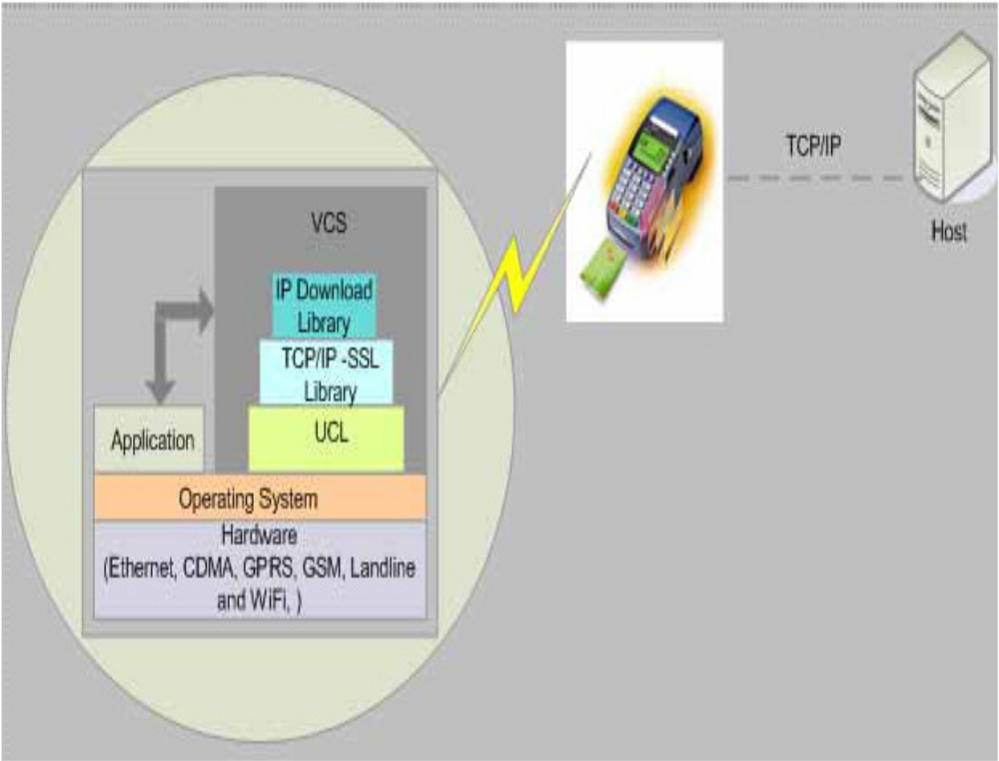
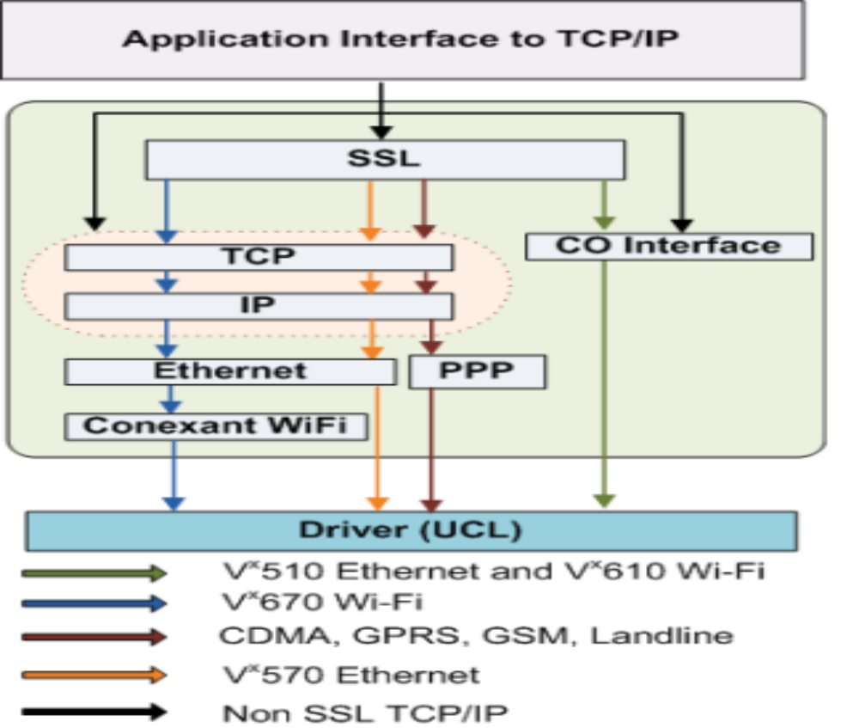

调用示例：
TCPIP实例：
- Create a VerixCommtimer object
- Create a UCL object
- assignUCLtoTCP()、SetTimeout()
- Call netconfig() function
- Call netconnect() function
- Call socket() function
- Call connect() function
- Call send()/recv() function
- Call closesocket() function
- Call netdisconnect() function

SSL实例：
- Create a VerixCommtimer object
- Create a UCL object
- assignUCLtoTCP()、SetTimeout()
- Call netconfig() function
- Call vSSL_Init() function
- Call vSSL_SetServerCertChainDepth() function
- Call vSSL_SetCAFile() or vSSL_SetCAPath()
- Call netconnect() function
- Call socket() function SOCK_STREAM | SOCK_SSL.
- Call connect() function
- Call send()/recv() function
- Call closesocket() function
- Call netdisconnect() function
注意：
1．发送、接收超时时间对Vx570&Vx670两款不起作用；
2．Netdisconnect存在当发送AT+iDown指令时会有1－2s延时，简易应用再次调用netconnect前延时3秒。
3．支持DHCP服务时，需要将IP和网关设置为0.0.0.0

TCPIP API：
函数名 | accept()、 bind()、 closesocket()、 connect()、 fcntlsocket()、 getIPAddress()、 getpeername()、 getsockname()、 getsockopt()、 getversion()、 ioctlsocket()、 listen()、 readsocket()、 recv()、  recvfrom()、 selectsocket()、 send()、 sendto()、 setsockopt()、 shutdown()、 socket()、 writesocket()、 yield()； htons、 ntohs、 htonl、 ntohl； inet_addr()、  inet_aton()、 inet_ntoa()； addhost()、 deletehost()、 gethostbyaddr()、 gethostbyname()、 gethostcount()、 gethostrecord()。  assignDLtoTCP()、 assignUCLtoTCP()、 assignDLExtoTCP()、 netconfig()、 getparam()、 netdisconnect()、 netconnect()、 setparam()、 netstatus() vSSL_Init()、 vSSL_SetServerCertChainDepth()、  vSSL_SetCAFile()、 setSSLSessionID()、 vSSL_SetCAPath()、 getSessionID()、 vSSL_SetCertFile()、 SetTimeOut()、 vSSL_SetKeyFile()、 setSessionCacheMode()、 vSSL_SetCRLFile()、 vSSL_SetCipherSuiteList()  getversion()、 ping()、 linkStatus()；  FD_CLR、 FD_ISSET、 FD_SET、 FD_ZERO  getSessionID()、 setSSLSessionID()、
备注 | Netparams:  GPRS/CDMA：DL_PPP_APP_DEFINED  ENTERNET：DL_PPP_CO_ETH  WIFI： DL_PPP_CO_WIFI  ENTERNET-570：DL_USB_ASIX_ETH  WIFI-670：DL_USB_CONEXANT_WIFI  系统环境变量：  #MAXSOCKETCOUNT：任意场合最多打开18个，默认9个；  (510为12个)  #NETBCNT  #NETBSIZ  #KEEPALIVETIMER  Yield()用于非阻塞模式.

注意：
- Closesocket函数同SO_LINGER相关；
- SSL见PDF手册。

UCL
参考文件：
<Universal_Communication_Library_Programmers_Guide.chm>

库文件以及资源文件：
UCL.a
Resources\*.*
头文件：
CommTimer.h、CommDevInfo.h、ApplicationObj.h、VerixCommTimer.h、UclFactory.h、UclDefine.h、Ucl.h、TimerDefine.h、TCPInterface.h；

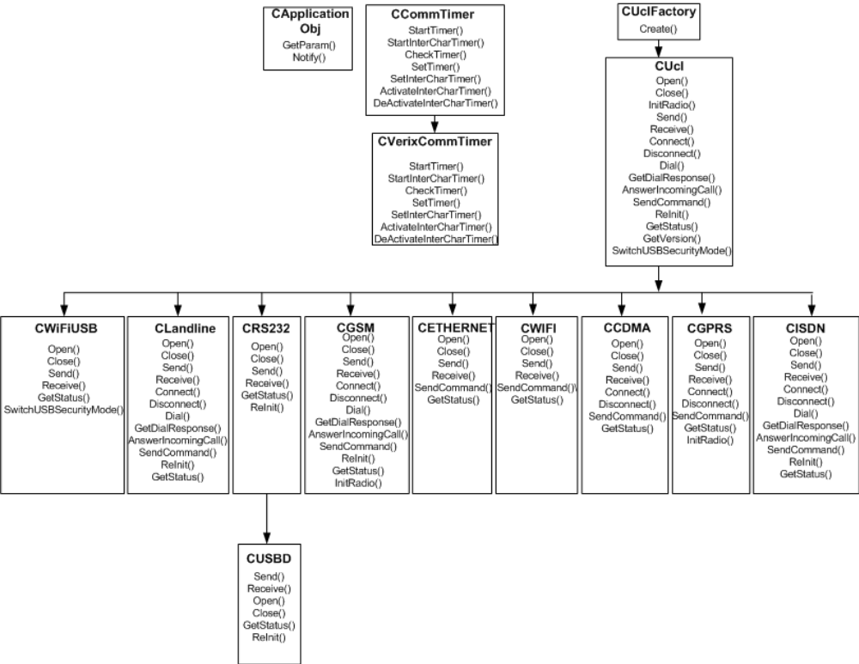

UCL API：
函数名 | short ActivateInterCharTimer(void);  AnswerIncomingCall(Ucl* Ucl, CommTimer *timer);  short CheckTimer(void);  short Close(Ucl* Ucl, CommTimer *timer);  short Connect(Ucl* Ucl, CommTimer *timer);  Ucl* Create(unsigned short comPort, short *errNo, ApplicationObj *appObj, devType);  void DeactivateInterCharTimer(void);  short Dial(Ucl* Ucl, CommTimer *timer);  short Disconnect(Ucl* Ucl, CommTimer *timer);  short GetDialResponse(Ucl* Ucl, CommTimer *timer);  short GetParam(short paramId, unsigned char *value, short size);  short GetStatus(Ucl* Ucl, short statusType, CommTimer *timer);  short GetVersion(Ucl* Ucl, char *version);  short InitRadio(Ucl *Ucl, CommTimer *timer);  short Notify(short status);  short Open(Ucl* Ucl, CommTimer *timer);  short Receive(Ucl* Ucl, unsigned char* buffer, short len, short *rBytes, CommTimer *timer);  short ReInit(Ucl* Ucl, unsigned char baudRate, unsigned char format, unsigned char protocol, CommTimer *timer);  short Send(Ucl* Ucl, const unsigned char* data, short len, short *sBytes, CommTimer *timer);  short SendCommand(Ucl* Ucl, const unsigned char *cmd, short len, unsigned char *respBuf, CommTimer *timer);  short SetInterCharTimer(unsigned long timeout);  short SetTimer(unsigned long timeout);  void StartInterCharTimer(void);  void StartTimer(void);  int SwitchUSBSecurityMode(Ucl* Ucl, char securityMode);
备注

VCS
参考文件：
< V_Communication_Server_Instantiation_Guide.pdf>
<V_Communication_Server_Framework_Users_Guide.pdf>

应用文件：
COMMSVR.out
头文件：
vcsmain.h、VCSInterFace.h、vcscomm.h、VUCLSms.h；

UCL API：
函数名 | short ActivateInterCharTimer(void);  AnswerIncomingCall(Ucl* Ucl, CommTimer *timer);  short CheckTimer(void);  short Close(Ucl* Ucl, CommTimer *timer);  short Connect(Ucl* Ucl, CommTimer *timer);  Ucl* Create(unsigned short comPort, short *errNo, ApplicationObj *appObj, devType);  void DeactivateInterCharTimer(void);  short Dial(Ucl* Ucl, CommTimer *timer);  short Disconnect(Ucl* Ucl, CommTimer *timer);  short GetDialResponse(Ucl* Ucl, CommTimer *timer);  short GetParam(short paramId, unsigned char *value, short size);  short GetStatus(Ucl* Ucl, short statusType, CommTimer *timer);  short GetVersion(Ucl* Ucl, char *version);  short InitRadio(Ucl *Ucl, CommTimer *timer);  short Notify(short status);  short Open(Ucl* Ucl, CommTimer *timer);  short Receive(Ucl* Ucl, unsigned char* buffer, short len, short *rBytes, CommTimer *timer);  short ReInit(Ucl* Ucl, unsigned char baudRate, unsigned char format, unsigned char protocol, CommTimer *timer);  short Send(Ucl* Ucl, const unsigned char* data, short len, short *sBytes, CommTimer *timer);  short SendCommand(Ucl* Ucl, const unsigned char *cmd, short len, unsigned char *respBuf, CommTimer *timer);  short SetInterCharTimer(unsigned long timeout);  short SetTimer(unsigned long timeout);  void StartInterCharTimer(void);  void StartTimer(void);  int SwitchUSBSecurityMode(Ucl* Ucl, char securityMode);
备注

附录

附录A：
注意：
1．ARM环境下部分变量/参数定义为const型。
2．68K环境下Short 同 Int 类型size一致。
3．ARM环境下变量类型size：
char = 8 bits, short = 16 bits, long = 32 bits , long long = 64 bits
4．传参运行
Run (“test.out”,”-o test.dat”)
Ddl test.out *go=test.out *ARG =”-o test.dat”
*ARG为系统环境变量，存储于Config.sys
5．库的生成
armar -create libprint.a *.o
6．如何进行DEBUG和Errlog的分析请参考< VVOSToolsPgmManual.pdf > 7．掉电文件保护：Write失败后，系统重新启动后，重新完成。？？？？？？
8．Vx670等无线设备，必须带有电池，否则即使带有AC电源也无法完成打印，同时再打印过程中，拔掉电池会导致打印故障。
9．Vx5xx/Vx610：显示8行 × 21 字符；Vx670：显示21行×16字符。
10．Vx的工程调用的库为debug版本(应调用relese版本).

附录B：
Verix/VerixV系列的Tools相关内容：
参考文件<\Tools\ MakeFile_Maker_Tool_UG.pdf>
- FORMCVT：
- TXOFILE：
- GENDATA：
- Rck2:

